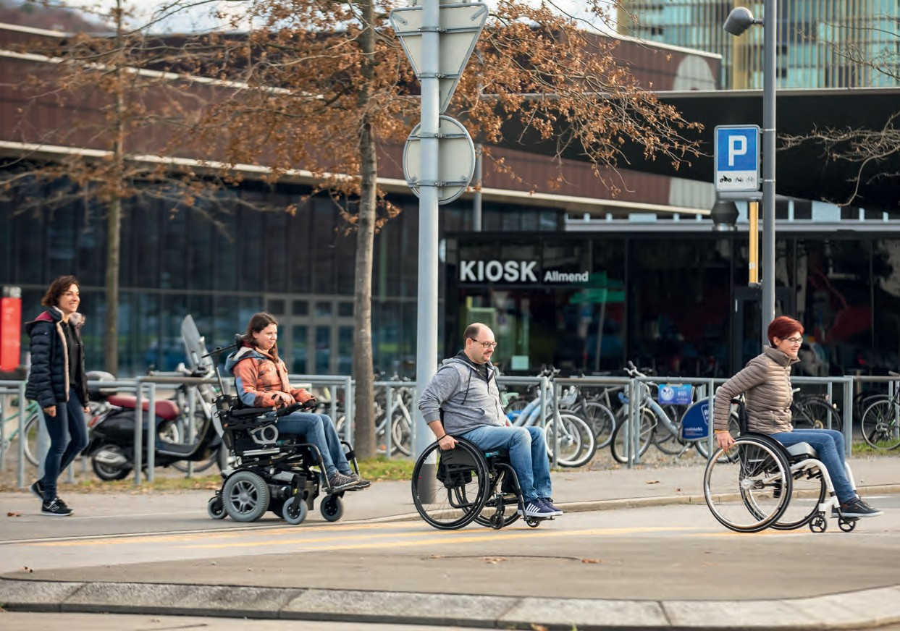


Per persone con handicap. Senza condizioni.

3
PREFAZIONE
4
ORGANIZZAZIONE

5
SOMMARIO 2020

6
SERVIZIO GIURIDICO E CONSULENZA IN MATERIA DI ASSICURAZIONI SOCIALI

8
VIAGGI E SPORT

10
FORMAZIONE E SENSIBILIZZAZIONE

12
MOMENTI 2020

Impressum Rapporto annuale Procap 2020
Editrice: Procap Svizzera, Frohburgstrasse 4, 4600 Olten, info@procap.ch
Tiratura in italiano : 500, aprile 2021 Stampa: Merkur Druck AG, 4900 Langenthal Carta: Refutura, Blauer Engel
Immagini e illustrazioni: Procap Svizzera

14
COSTRUZIONI, ABITAZIONI E TRASPORTI
16
SUPPORTO
18
POLITICA SOCIALE

20
RACCOLTA FONDI E MARKOM

22
BILANCIO

23
CONTO D’ESERCIZIO

2

RIACCENDIAMO LA SPERANZA

Laurent Duvanel

presidente del comitato centrale di Procap Svizzera

Il 2020 è stato costellato dall’alternarsi dei sentimenti di impazienza e speranza e di paura e disillusione.
Per i nostri soci Procap rappresenta anche la gioia dell’incontro, dello scambio di esperienze, della passeggiata e della condivisione di momenti di svago. Nel 2020 le disposizioni federali dettate dalla pandemia hanno perturbato tutte le attività e spinto la nostra associazione a rinunciare quasi totalmente a incontri e competizioni sportive.
Come per le altre epidemie o pandemie quali l’AIDS, il colera o l’ebola, ci vorranno almeno tre anni prima di giungere a un consenso scientifico sulle precauzioni in grado di controllare il diffondersi di questo virus. Lo afferma il dottor Daniel Koch, ex Mister Covid, nel suo libro Stärke in der Krise. Considerata l’autorevolezza della fonte, sappiamo quindi con certezza che non ci resta che attendere.
Fortunatamente le difficoltà legate al virus non hanno impedito a Procap di agire: abbiamo introdotto il telelavoro per le collaboratrici e i collaboratori e – grazie alla lungimiranza del servizio informatico che anni or sono ha scelto un sistema accessibile ovunque a qualsiasi ora – la segreteria centrale ha dovuto chiedere il lavoro ridotto soltanto per una parte del personale.
Il lavoro a distanza ci ha permesso di scoprire gli aspetti positivi derivanti dall’accresciuta flessibilità. Abbiamo ridefinito i nostri target e rilanciato progetti sotto forma di webinar. Il settore Formazione e Sensibilizzazione ha sviluppato una serie di corsi incentrati sull’in- clusione e aperti anche a volontarie e volontari come pure ai soci di altre organizzazioni.
Il presente rapporto annuale riflette la vitalità di un’associazione di portata nazionale come Procap. Esso contiene sei articoli che vi trasporteranno al centro della maggior parte dei nostri settori centrali.
Riconoscente per l’attenzione riservata alle persone in situazione di disabilità, ringrazio le donatrici e i donatori, pubblici o privati, che attraverso il loro prezioso sostegno, fonda- mentale in questi tempi incerti, evidenziano l’importanza del nostro lavoro.

3

Commissione di ricorso Ufficio di revisione
BDO SA

Commissione sportiva Commissione
delle finanze
Organizzazione
Stato aprile 2021

Assemblea dei delegati (AD)

Comitato centrale (CC) Presidente centrale, Laurent Duvanel,
La Chaux-de-Fonds
Vicepresidente, Paul Meier, Kleindöttingen
Vicepresidente, Anita Hubert, Trimbach
Roland Alpiger, St. Gallen Stéphane Bloch, Zürich Christiane Aeschmann, Bern Philippe Perrenoud, Tramelan Christian Huber, Luzern

Conferenza nazionale dei presidenti

Commissione del Comitato centrale

Commissione di politica sociale
Attività onorifiche

Finanze

Direzione Raccolta fondi
Martin Boltshauser Peter Kalt
Attività retribuite

Giuridico + Rappresentanza

e Servizi centrali
Peter Kalt

Viaggi e Sport
Helena Bigler

Marketing e Comunicazione
Vacante

Risorse umane e
Assicurazione qualità
Claude Décoppet
degli interessi/ politica sociale Martin Boltshauser

Costruzioni/Abitazioni/ Trasporti
Remo Petri

Formazione e
Sensibilizzazione
Sabrina Salupo

4

SOMMARIO 2020

«Ci mancano quelle discussioni

spontanee che nascevano per approfondire un’idea o anche solo per scambiare qualche battuta.»
Martin Boltshauser, pagina 7

«Ci consideriamo infatti soprat- tutto un servizio per le collabora- trici e i collaboratori e prendiamo sul serio il significato della parola supporto.»
Claude Gay des Combes, pagina 17

«La pandemia di coronavirus ci ha dimostrato che per favorire una regolare attività sportiva è neces- sario garantire un accesso alle offer- te a bassa soglia.»
Helena Bigler, pagina 9

«Ora abbiamo finalmente un’unità a livello nazionale per la proget- tazione delle
«Dal canto nostro ci batteremo con tutte le forze affinché le misure di miglioramento della qualità delle perizie mediche per gli uffici AI pro- poste siano effettivamente attuate.»
Alex Fischer, pagina 18

fermate degli «Quest’esperienza ci ha insegnato autobus. E non molto in termini di flessibilità e
ci fermeremo capacità di adattamento. Abbiamo

qui.» anche imparato a rimanere positivi
Remo Petri, pagina 15 e ottimisti di fronte alle difficoltà.»
Sabrina Salupo, pagina 10

5

Procap Servizio giuridico e Consulenza in materia di assicurazioni sociali

«CHIUNQUE ABBIA BISOGNO DI AIUTO LO OTTIENE»
Molte novità, aumento delle attività per numero e intensità: così si può riassumere il 2020 del Servizio giuridico e della Consulenza in materia di assicurazioni sociali di Procap.

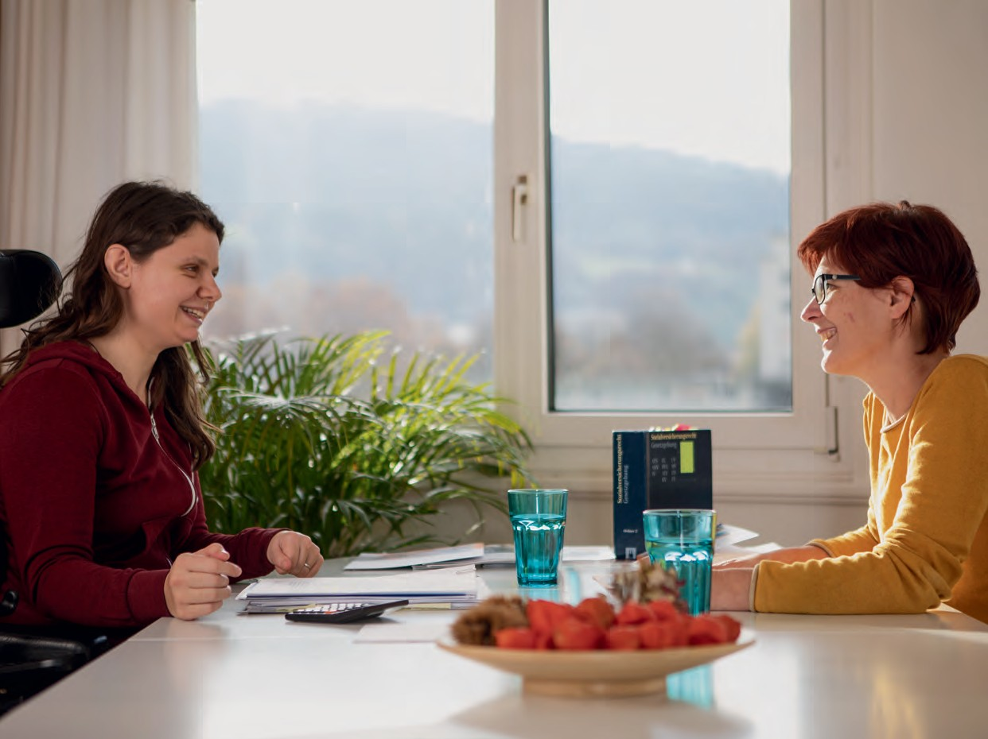
Le conseguenze economiche della pandemia di Covid-19 aumenteranno anche in futuro la necessità di consulenza in materia di assicurazioni sociali. Non appena le misure di protezione lo permetteranno, le consultazioni si
6 svolgeranno nuovamente in un ambiente personale, come qui a Procap Lucerna, Obvaldo e Nidvaldo.

Procap Servizio giuridico e Consulenza in materia di assicurazioni sociali

L’anno è iniziato con una nota positiva: molti temi politici come l’ulteriore sviluppo dell’AI, la riforma delle prestazioni complementari (PC) e la nuova leg- ge federale concernente il miglioramento della con- ciliabilità tra attività lucrativa e assistenza ai familia- ri erano già stati adottati o stavano per esserlo. Si tratta di disposizioni che comportano un notevole miglioramento per le persone con disabilità e le loro famiglie e che di riflesso implicano da parte di Procap l’adeguamento delle pubblicazioni informative e la formazione ad hoc delle e dei consulenti in materia di assicurazioni sociali nelle sezioni.
Martin Boltshauser, responsabile del Servizio
giuridico di Procap, e il suo team sono però andati oltre. «Ci tenevo a fare in modo che Procap fosse la prima organizzazione a fornire al pubblico informa- zioni complete sulle nuove disposizioni e sulle nuove leggi». E così è stato. Grazie a una hotline, a un opu- scolo esaustivo e a numerosi eventi sulla revisione delle PC, Procap si è distinta come importante punto di contatto per le persone interessate e i media. A questo si sono aggiunti gli intensi scambi intrattenuti con ospedali pediatrici, medici e genitori a proposito delle nuove norme in materia di assegno per grandi invalidi e supplemento per cure intensive e non da ultimo un elevato numero di domande da parte dei media sugli abusi nell’ambito dell’attri- buzione di perizie AI.

Servizi garantiti
Nell’anno in rassegna, il numero di mandati legali e di ore di consulenza fornite su questioni relative alle assicurazioni sociali è rimasto allo stesso livello degli anni precedenti. Ad eccezione di una breve fase di transizione all’inizio del primo lockdown, Procap è riuscita a garantire interamente la propria offerta, anche se i colloqui del Servizio giuridico e della Consulenza assicurativa sono avvenuti telefonica- mente a causa delle restrizioni imposte già in primavera dalla pandemia al principio delle porte aperte nelle sezioni. «In ogni caso, chiunque abbia avuto bisogno di aiuto, lo ha ottenuto», afferma Martin Boltshauser.
«Spero tuttavia che il 2020 resti l’unico anno
‘straordinario’ di questo genere», prosegue Boltshauser. Perché anche se Procap come organizzazione ha fatto un grosso passo avanti nella digitalizzazione con effetti positivi anche a lungo termine, il telelavoro e i contatti virtuali non sono una soluzione praticabi- le in modo permanente. «In seno a Procap gli scambi personali tra soci e professioniste/i, ma anche tra collaboratrici e collaboratori, sono fondamentali.
Ci mancano quelle discussioni spontanee che nasce- vano per approfondire un’idea o anche solo per scambiare qualche battuta».

Aumento delle richieste AI
Il lavoro del Servizio giuridico di Procap assume un’importanza ancora maggiore in considerazione delle conseguenze sociali ed economiche della pandemia, che secondo Martin Boltshauser faranno lievitare il numero di richieste di prestazioni AI e di consulenze da parte di Procap. «L’incertezza latente determinerà un aumento dei disturbi psichici». E, benché l’assicurazione invalidità copra anche i problemi psichici, il suo aiuto si limita in genere all’inserimento nel mercato del lavoro primario.
«Sono poche le persone disabili che riescono a sostenere a lungo termine un simile passaggio». E vista la prassi piuttosto restrittiva del Tribunale federale è raro che le prestazioni siano concesse sotto forma di rendita.
Considerato che nei prossimi mesi e anni a causa della pandemia il numero di disoccupate/i è destinato ad aumentare, per le persone con disabilità sarà ancora più difficile accedere al mercato del lavoro primario. «Specialmente in periodi di crisi economica le nostre consulenze offerte nell’ambito del Servizio giuridico e delle assicurazioni sociali sono più che mai necessarie, anche se siamo già sovraccarichi», prosegue Boltshauser. «Ma questo è l’unico modo per evitare che l’AI continui a ignorare i diritti delle persone con disabilità».

Martin Boltshauser dirige il Servizio giuridico di Procap Svizzera dal 1993 e non vede l’ora di poter incontrare nuovamente clienti e personale.

7

Procap Viaggi e Sport

UN ANNO INTENSO E COSTRUTTIVO
I divieti di viaggio in tutto il mondo e le misure di contenimento della pandemia di Covid-19 applicate in Svizzera hanno avuto
ripercussioni molto pesanti per il settore Viaggi e Sport di Procap, specie dal punto di vista finanziario. Tuttavia, grazie a una grande flessibilità e alla capacità di affrontare le sfide in modo creativo,
il bilancio rimane cautamente positivo.

Il parallelismo con le montagne russe sorge spontaneo: all’inizio dell’anno sembrava che il 2020 sarebbe stato l’esercizio migliore di tutti i 25 anni di esistenza di Pro- cap Viaggi. Il ventaglio delle offerte non era mai stato così ampio e le prenotazioni erano tantissime. Poi è arrivato il primo lockdown che ha visto le collabora- trici e i collaboratori della nostra agenzia di viaggi impegnate/i in prima linea nella gestione di cancella- zioni e rinvii.
Nel mese di luglio sono stati nuovamente auto- rizzati i viaggi in Svizzera e in breve tempo le offerte hanno segnato il tutto esaurito. Viaggiatrici e viaggia- tori così come accompagnatrici e accompagnatori hanno integrato rapidamente i nuovi piani di prote- zione godendosi appieno delle vacanze. «Era evidente che la gente aveva un gran bisogno di cambiare aria», afferma Helena Bigler, responsabile del settore Viaggi e Sport, «e di approfittare di ogni occasione per fare qualcosa di diverso – poi nel mese di ottobre 2020 la seconda ondata dell’infezione ha imposto un nuovo stop».

Il desiderio di viaggiare
«Il settore dei viaggi è per sua natura particolarmente resistente alle difficoltà», afferma Helena Bigler. Chi lavora nell’ambito del turismo è abituato a reagire ve- locemente ai cambiamenti derivanti ad esempio da catastrofi ambientali o crisi politiche e ad adeguarsi costantemente alle nuove tendenze. Ma lo scorso

anno, le ripetute chiusure degli alberghi e delle località turistiche, le incertezze legate alla pianificazione e l’esigenza di barcamenarsi fra restrizioni in continua evoluzione hanno messo a dura prova le risorse delle persone e delle aziende. «Il settore del turismo vive inoltre una sorta di risanamento strutturale che ovviamente preoccupa anche le nostre collaboratrici e i nostri collaboratori. Ciononostante, per noi era importante mantenere sempre viva la speranza e fare in modo di essere nuovamente operativi in qualsiasi momento e in breve tempo».
Pur non potendo posticipare e recuperare tutte le attività sospese, come ad esempio le amate vacanze balneari o i tradizionali viaggi di fine anno, «siamo riusciti a organizzare 46 dei 53 viaggi di gruppo previsti inizialmente in Svizzera». Grazie al sostegno supplementare della fondazione Denk an mich, fortunatamente nel 2020 Procap Viaggi se l’è cavata solo con qualche costola rotta. «E in più nessuno ha dovuto essere licenziato perché la metà delle collabo- ratrici e dei collaboratori durante la seconda ondata ha beneficiato delle indennità di lavoro ridotto». Ora ci troviamo ai blocchi di partenza per la prossima stagione con molte incognite. Due aspetti però sono già evidenti: «Primo: vista la difficoltà nel districarsi tra le disposizioni in continuo mutamento, molte più persone rispetto al passato prenotano le vacanze in un’agenzia e, secondo: i viaggi senza ostacoli saranno richiesti anche in futuro».

8

Procap Viaggi e Sport

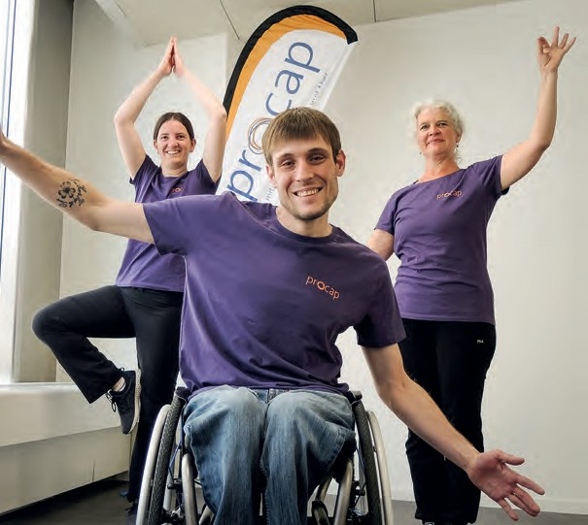
Vacanze alternative in Svizzera grazie alla flessibilità di Procap Viaggi.

Grande successo per il nuovo programma
«Home-Fit» di Procap Sport.

Analisi dei fabbisogni per l’offerta sportiva
Mentre i viaggi in Svizzera hanno continuato ad essere autorizzati anche nel 2020, lo sport ha subito uno stop quasi totale a causa della pandemia di coronavirus. Gli impianti sportivi sono rimasti chiusi per mesi, le/gli ospiti degli istituti non hanno più avuto la possibilità di allenarsi né di fare attività fisica durante il tempo libero e per molto tempo le volontarie e i volontari non hanno potuto né incontrare né assistere i membri dei rispettivi gruppi sportivi. A queste difficoltà si sono aggiunte le disposizioni di contenimento della pandemia diverse da un Cantone all’altro e l’annulla- mento per motivi di sicurezza delle giornate dello sport e dell’incontro di Tenero.
«Ciononostante siamo riusciti a fare di necessità
virtù», prosegue Helena Bigler. Le collaboratrici e i collaboratori hanno potuto infatti sfruttare il tempo a disposizione per rivedere le offerte sportive in base alle esigenze degli utenti. «La pandemia di coronavirus ci ha dimostrato che per favorire una regolare attività spor- tiva è necessario garantire un accesso alle offerte a bassa soglia.» Così Procap Sport ha trovato una soluzione, proponendo il programma online Home-Fit che permette a tutte le persone interessate di connettersi una volta a settimana per praticare sport in compagnia.

Nel 2020 Procap Sport si è prodigata soprattutto per adeguarsi alle nuove condizioni, proporre ulteriori servizi digitali e rispondere maggiormente alle esigenze dei soci. Ma ha avuto anche modo di ampliare e inten- sificare gli scambi con le collaboratrici e i collaboratori all’interno dei gruppi e delle società sportive. «Insieme abbiamo stabilito il modo per consentire ad assistenti e soci di rimanere in contatto, ricorrendo ad esempio a telefonate, lettere e visite sporadiche».


Helena Bigler dirige il settore Viaggi e Sport di Procap Svizzera dal 2004. Lei e il suo team sono impazienti di poter riprendere
a viaggiare e a praticare dello sport.

9

Procap Formazione e Sensibilizzazione

IL FUTURO DELLA FORMAZIONE
Se non fosse stato per la pandemia di coronavirus, il 2020 sarebbe stato un anno da record per numero di corsi, ma nonostante le diffi- coltà il settore Formazione e Sensibilizzazione ha saputo sfruttare la situazione per pensare al futuro.

Le collaboratrici e i collaboratori del settore Formazione e Sensibilizzazione di Procap cercano sempre di ricavare il meglio da ogni situazione, per poi trarne degli inse- gnamenti. Raramente quest’attitudine si è rivelata preziosa come nel 2020, segnato dalla pandemia di coronavirus. «In teoria avremmo avuto il numero più alto di corsi mai pianificato», spiega Sabrina Salupo, responsabile del settore Formazione e Sensibilizzazione. Tuttavia, più della metà ha dovuto essere annullata o rinviata. Ne è conseguito un notevole carico di lavoro amministrativo, pesante e complesso da gestire sia per il team di cinque persone sia per la ventina di animatrici e animatori. Molti tra animatrici e animatori sono attivi professionalmente e hanno dovuto fare i conti con l’im- possibilità di pianificare con largo anticipo i loro inter- venti, mentre le collaboratrici e i collaboratori di Procap hanno dovuto sostenere l’incertezza legata alla tenuta dei corsi e delle formazioni durante il lockdown.
Il team Formazione e Sensibilizzazione ha però rea-
gito prontamente. «Quest’esperienza ci ha insegnato molto in termini di flessibilità e capacità di adattamento. Abbiamo anche imparato a rimanere positivi e ottimisti di fronte alle difficoltà», prosegue Sabrina Salupo. Nel limite del possibile abbiamo trovato delle soluzioni insieme alla nostra clientela per riuscire comunque a realizzare i corsi. E non da ultimo il team ha sfruttato il tempo libero per occuparsi di altri aspetti. «Di solito investiamo tutte le nostre risorse per organizzare i corsi e coordinare gli interventi delle persone coinvolte, per cui ci resta poco tempo per ideare nuovi progetti, riflettere sui contenuti e immaginare nuove idee», spiega Sabrina Salupo.

Nuove offerte per un target più ampio
Ma questa primavera abbiamo trovato di colpo il tempo per affrontare le questioni in sospeso e il risultato parla

da solo. Sono state elaborate tre nuove offerte a complemento del programma di formazione e sensi- bilizzazione. Il team Formazione e Sensibilizzazione ha messo a punto un modulo sul tema dell’inserimen- to professionale e creato una serie di perfezionamenti denominati «Eventi inclusivi», che si rivolgono alle for- matrici e ai formatori per adulti. «Da noi una persona preposta alla formazione per adulti può imparare ciò che serve per rendere i suoi corsi più inclusivi», conti- nua Sabrina Salupo. In questo modo anche le persone con disabilità possono prendere parte a corsi organizzati dai grandi istituti di formazione e nel contempo gli organizzatori ampliano il loro raggio d’azione.
La terza novità riguarda il programma di formazione
interno a Procap Svizzera, che dal 2021 comprende nuovi corsi inclusivi su tematiche che spaziano dall’orga- nizzazione del lavoro alle discipline del parlare e dello scrivere. Anche il target è stato ridefinito e ampliato. In futuro i corsi si rivolgeranno a tutte le persone con disabilità nonché alle volontarie e ai volontari così come alle collaboratrici e ai collaboratori di altre organizzazioni. I soci attivi di Procap, le collaboratrici e i collaboratori di Procap Svizzera nonché tutto il personale delle sezioni e le persone che vi collaborano a titolo volontario e onorifico beneficiano di condizioni d’iscrizione particolarmente vantaggiose.

Poliglotti e creativi
Le particolari contingenze dell’anno appena trascorso hanno permesso al team Formazione e Sensibilizza- zione di testare nuove forme d’insegnamento. «Per un nostro cliente, ad esempio, abbiamo concepito e attuato in breve tempo un webinar ad hoc per sensibilizzare il suo personale nell’interazione con le persone con disabilità», spiega Sabrina Salupo.

10

Procap Formazione e Sensibilizzazione

L’insegnamento in presenza rimane il formato privilegiato, in quanto nulla può sostituire lo scambio diretto. «Ma le nuove possibilità offerte dai webinar rappresentano un importante passo avanti verso la digitalizzazione».
La pandemia di coronavirus ci ha inoltre dimo- strato che l’intenso lavoro svolto e i risultati ottenuti negli ultimi anni hanno permesso di mitigare gli effetti delle avversità e di fare in modo che la storia di successo del settore Formazione e Sensibilizzazione di Procap subisse solo una breve battuta d’arresto. Ad esempio, i corsi che proponiamo in seno alle amministrazioni comunali e cantonali o alle aziende dei trasporti pubblici hanno un’ottima reputazione e diffusione e sono già prenotati anche per l’anno prossimo nonostante il persistere della situazione incerta. «E non da ultimo», conclude Sabrina Salupo con orgoglio, «siamo l’unica organizzazione di auto aiuto in Svizzera che propone le proprie formazioni nelle tre principali lingue nazionali».

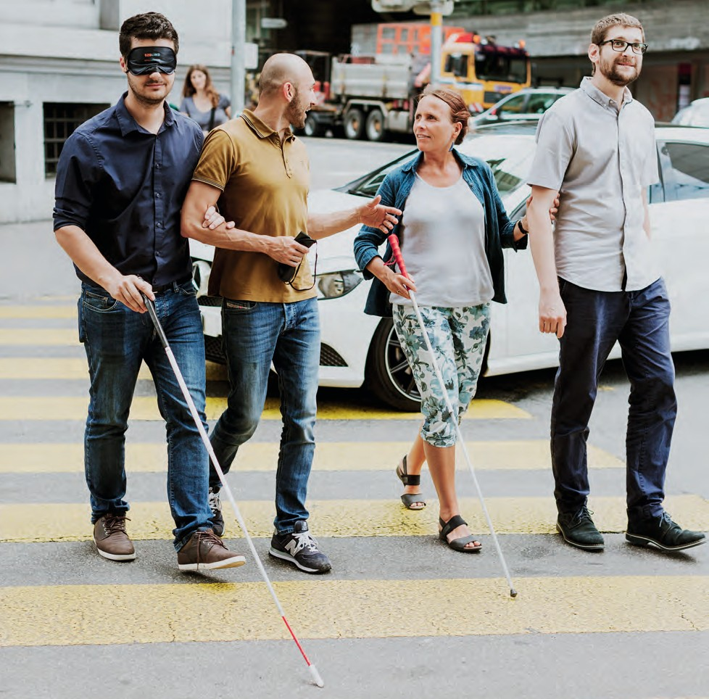
Sabrina Salupo, che dirige il settore Formazione e Sensibilizzazione di Procap Svizzera dal 2014, evidenzia con grande soddisfazione tutte le novità introdotte grazie alla creatività e alla capacità di adattamento dimostrate dal suo team.

Nuovi moduli introdotti nel 2020 completano l’ampia offerta di Procap Formazione e Sensibilizzazione.

11

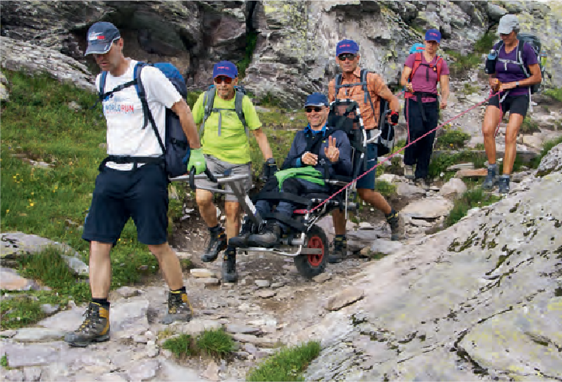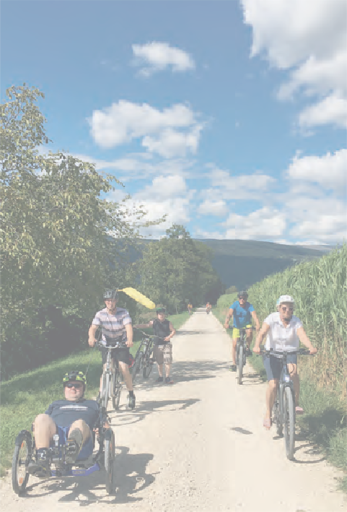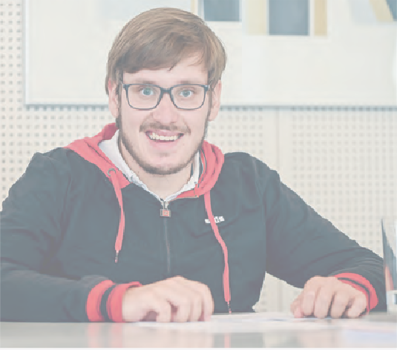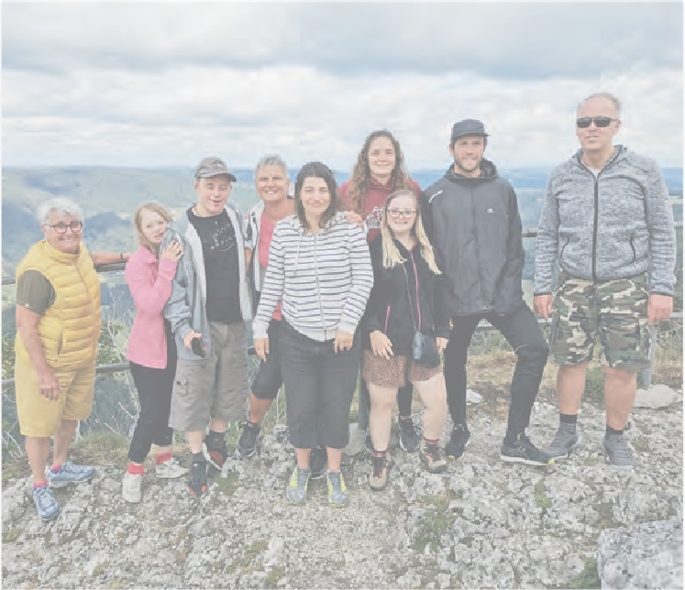

Momen

12

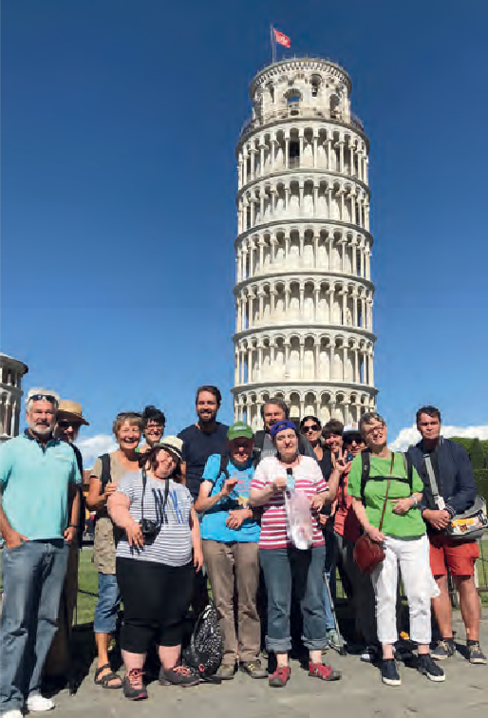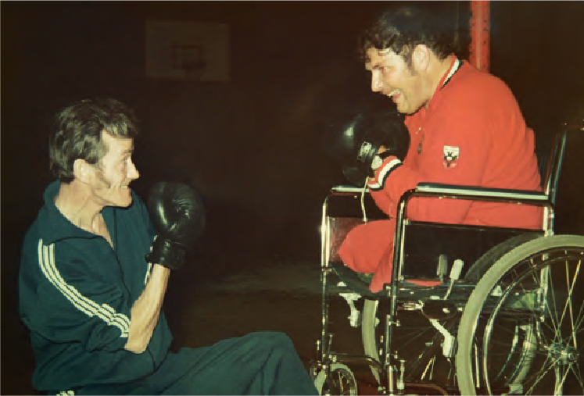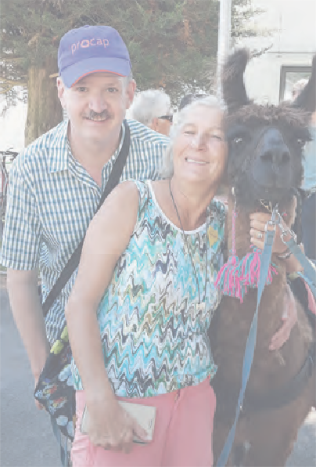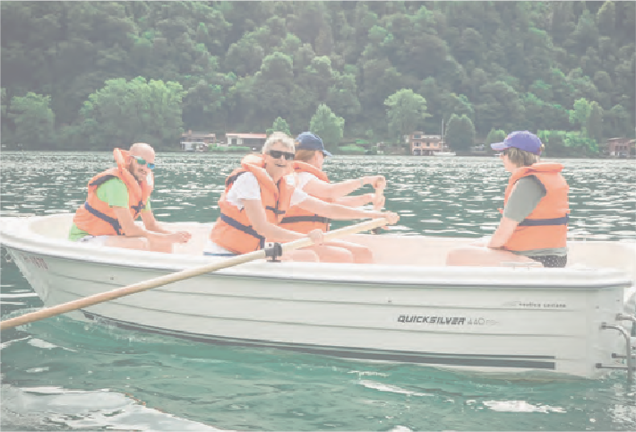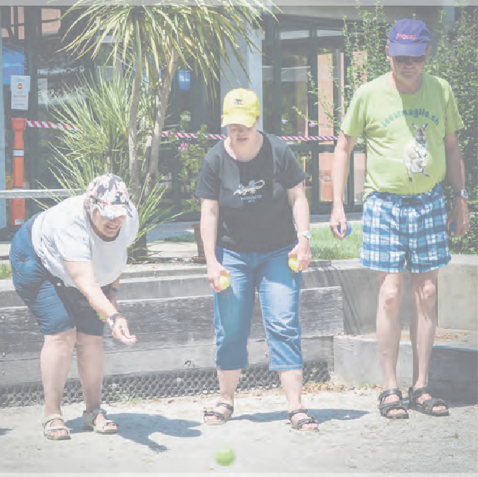

ti 2020

13

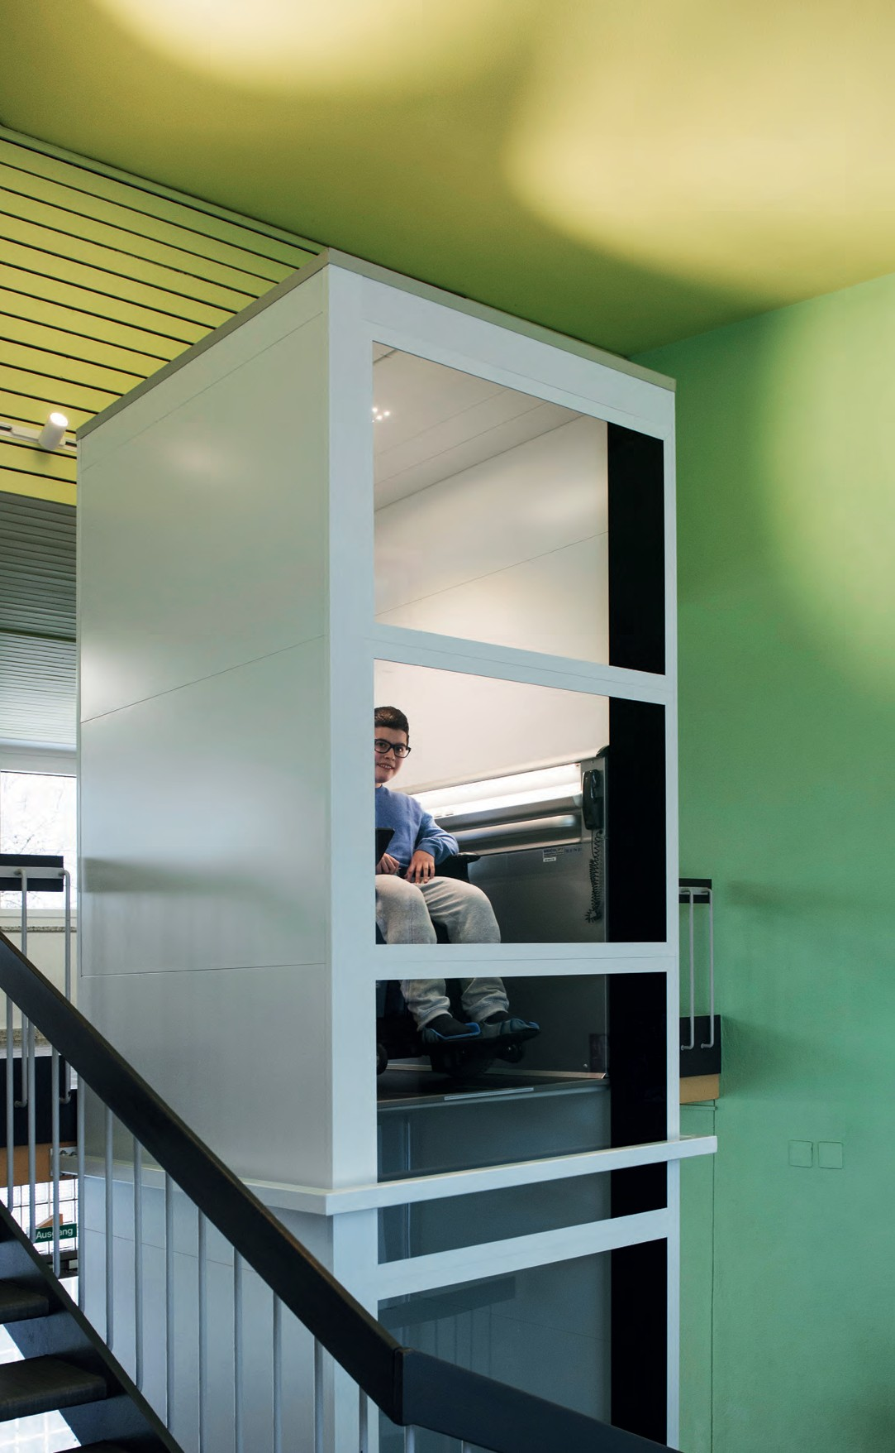
MAGGIORE UNITÀ A LIVELLO NAZIONALE
Procap Bauen, Wohnen und Verkehr

Edificio scolastico accessibile senza barriere grazie a due elevatori verticali.

Procap Costruzioni, Abitazioni e Trasporti

Per la consulenza edilizia di Procap non ci sono stati momenti di pausa nemmeno nel 2020. Al cospicuo numero di domande di costruzione, stabile ai livelli degli anni precedenti, si è aggiunto un notevole aumento del volume di richieste telefoniche ed elettroniche dovuto all’obbligo del telelavoro.

Fondamentalmente nel 2020 la pandemia di coronavirus non ha fermato l’edilizia, nonostante in determinate regioni i cantieri e le aziende siano rimasti chiusi per alcune setti- mane. «Probabilmente proprio per questo non abbiamo mai avuto così tanto da fare», afferma Remo Petri, respon- sabile del settore Costruzioni, Abitazioni e Trasporti di Procap Svizzera. «Molte/i progettiste/i lavorando da remoto, distanti dalla realtà dell’ufficio e senza la possibilità di sottoporre le loro domande ai colleghi, si sono rivolti direttamente a Procap Costruzioni». Infatti le domande di informazioni rivolte alla segreteria centrale e ai servizi di consulenza sono aumentate notevolmente.
In poco tempo questo sviluppo inatteso ha messo sotto pressione i servizi di consulenza, tanto più che nel 2020 il numero delle domande di costruzione non è dimi- nuito. «La pandemia di coronavirus non ha fermato nessun progetto in cantiere o pianificato, per cui a conti fatti ab- biamo lavorato più degli ultimi anni. I due lockdown ci hanno fornito un assaggio di quello che ci aspetta in futuro: il telelavoro aumenterà e dobbiamo quindi abituarci ad affrontare un volume maggiore di richieste telefoniche ed elettroniche. Quantomeno per ora non è previsto un calo in questo senso», spiega Petri.

Edifici scolastici: ristrutturazioni necessarie
«Il nostro compito principale è strettamente connesso con la costruzione di alloggi ed edifici pubblici senza barriere conformemente alle disposizioni della legge sui disabili (LDis) del 2004». Da anni vi è l’urgenza di ristrutturare e ampliare soprattutto gli edifici scolastici. «Oltre la metà degli edifici scolastici in Svizzera sono sprovvisti di ascensore e di servizi igienici agibili alle persone con disabilità», spiega Remo Petri. Prima di tutto ciò non è conforme con le disposizioni della LDis, anzi è un ostacolo all’attuazione del modello di scuola inclusiva. Secondariamente mette sotto pressione le scuole, che a causa dell’architettura originaria dei propri stabili non riescono ad applicare le direttive previste dai nuovi programmi d’insegnamento.
Ristrutturare un edificio scolastico implica un onere finanziario non facile da sostenere soprattutto per i piccoli Comuni. Tuttavia, nella maggior parte dei casi l’assicurazione per l’invalidità (AI) assume una parte delle spese di trasfor- mazione, com’è avvenuto la scorsa estate nel villaggio argoviese di Turgi. L’AI aveva autorizzato la posa di un montascale per un allievo in sedia a rotelle. «Al momento dell’installazione abbiamo tuttavia incontrato vari problemi tecnici che ci hanno obbligati a trovare un’altra soluzione»,
racconta Petri. Così, dall’inizio dell’anno scolastico la scuola di Turgi dispone di due elevatori verticali che permettono all’allievo in sedia a rotelle di spostarsi liberamente all’interno dell’edificio, ma anche al personale preposto alle pulizie e alla manutenzione di svolgere il proprio lavoro con minore fatica, poiché sull’elevatore possono essere caricati pulitrici e attrezzi di vario genere.

Molti miglioramenti nella rete viaria
Riconoscere e sfruttare le sinergie è un tema molto impor- tante per il settore Costruzioni, Abitazioni e Trasporti di Procap. Negli ultimi anni siamo riusciti a sensibilizzare notevolmente le autorità e i servizi di pianificazione specialmente riguardo alla questione dei trasporti pubblici. «Abbiamo ottenuto risultati apprezzabili soprattutto nelle grandi città e nei principali agglomerati, dove nel frattempo la maggior parte delle stazioni e delle fermate dei mezzi pubblici è accessibile alle persone con disabilità», spiega Remo Petri.
Anche se non si riuscirà a raggiungere l’obiettivo pre- visto dalla LDis di rendere l’intera rete dei trasporti pubblici agibile alle persone con disabilità entro il 2023, nel 2020 la Svizzera ha fatto un passo avanti. Nel mese di ottobre il tribunale cantonale di Friburgo ha infatti accolto piena- mente un ricorso presentato dall’associazione mantello Inclusion Handicap. La sentenza stabilisce che, in futuro, le norme altrimenti uniformi a livello nazionale per l’accesso senza barriere agli autobus saranno applicate anche nel Cantone di Friburgo. «Ora abbiamo finalmente un’unità a livello nazionale per la progettazione delle fermate degli autobus. E non ci fermeremo qui».

Remo Petri dirige il settore Costruzioni, Abita- zioni e Trasporti di Procap Svizzera dal 2016.
Benché il 2020 sia stato l’anno più proficuo fin dalla creazione del suo dipartimento, per mesi a causa dell’obbligo del telelavoro non ha quasi più incontrato personalmente nessuno del suo team.
15

Procap Supporto

L’ANNO DI TUTTE LE SFIDE INFORMATICHE
Grazie al grande impegno profuso dal Supporto IT di Procap Svizzera, nella primavera di questo anno, il più intenso dalla sua nascita, è stato possibile implementare il telelavoro senza scossoni e rinnovare nel contempo il programma di gestione in uso.

Nella primavera del 2020, quando la prima ondata di coronavirus ha colpito la Svizzera e il lockdown ha messo in ginocchio il mondo del lavoro, le collabora- trici e i collaboratori delle sezioni e della centrale di Procap hanno potuto passare al telelavoro pratica- mente senza interruzioni. Ciò che a prima vista potrebbe sembrare una fortunata coincidenza, è in realtà il risultato di un’oculata pianificazione e di un lungo processo di sviluppo informatico. «Già tra il 2011 e il 2015 abbiamo creato le basi per consentire a tutte le collaboratrici e a tutti i collaboratori di avere accesso ai dati da qualsiasi luogo», spiega Claude Gay des Combes, responsabile del team Supporto IT di Procap Svizzera.
All’epoca, Procap Svizzera aveva introdotto un
nuovo programma unico di gestione che permetteva di memorizzare tutti i dati in un centro di calcolo esterno. «Una struttura informatica di questo genere offre una maggiore flessibilità poiché consente di la- vorare sia in ufficio che da casa con gli stessi dati e gli stessi programmi». Secondo Claude Gay des Combes si può parlare di coincidenza solo riguardo alla tem- pistica che ha permesso di portare a termine prima del lockdown un ampio aggiornamento del sistema operativo, dei software e dell’hardware.

Preparativi in vista dell’importante rinnovo
La pandemia di coronavirus ha tuttavia reso ancora più complesso il lavoro del team Supporto IT. La migrazione sul nuovo sistema di gestione di Procap Svizzera era prevista inizialmente per la fine del 2020. Quello in uso era datato e obsoleto, tanto che il fornitore non eseguiva più gli aggiornamenti. Diversamente dal 2011, quando il passaggio al nuovo sistema era avvenuto progressivamente

sull’arco di un lungo lasso di tempo, nel 2020 la migrazione avrebbe dovuto svolgersi in blocco a una data prestabilita.
Per capire la portata di un simile cambiamento vale la pena fare un passo indietro. «Fino al 2011 la gestione degli indirizzi dei soci, la registrazione delle prestazioni e la contabilità finanziaria erano tanto articolate e complesse quanto la stessa Procap», rammenta Claude Gay des Combes. Ogni gruppo sportivo, ogni sezione e ogni settore registrava le pre- stazioni, i conteggi e le modifiche relative ai dossier dei soci in vari elenchi per trasmetterli poi alla Centrale, la quale a sua volta teneva altri elenchi.
«Con la decisione, rivoluzionaria per Procap, di intro- durre un sistema di gestione centralizzato a partire dal 2011, quella struttura complessa si è trasformata in un ordine complesso». Il passaggio ha richiesto diversi anni, poiché ogni singolo processo ha dovuto dapprima essere convertito in un nuovo programma e poi testato.

Più disponibilità e comprensione grazie a una pronta assistenza
Anche se per l’introduzione del nuovo sistema di gestione il team Supporto IT ha potuto ricorrere a basi preesistenti, «il carico di lavoro è stato enorme», affer- mava Claude Gay des Combes verso la fine del 2020. Benché i processi lavorativi siano rimasti immutati, l’interfaccia sulla quale le collaboratrici e i collaboratori inseriscono i propri dati è stata ridefinita, adeguata e testata per ogni singolo processo di immissione. A complicare la situazione si è aggiunto il fatto che, nell’impossibilità di organizzare i relativi corsi di aggiornamento nella formula classica a causa del coronavirus, il team ha dovuto creare tutta una serie

16

Procap Supporto

di video esplicativi. «E non da ultimo abbiamo associato il login al sistema agli indirizzi di posta elettronica delle collaboratrici e dei collaboratori». Questo ci ha permesso di dotare tutto il personale di un indirizzo email univoco e di uniformare l’immagine pubblica di Procap in quanto organizzazione.
L’attivazione del nuovo sistema di gestione era prevista per dicembre 2020, ma ha dovuto essere procrastinata a fine marzo 2021 a causa del lavoro supplementare generato dalla pandemia di coronavi- rus. «Fortunatamente tutte le persone toccate dalla migrazione si sono dimostrate molto comprensive nei confronti del nostro team in questa fase così impegnativa», racconta Claude Gay des Combes, consapevole del fatto che spesso le collaboratrici e i collaboratori delle sezioni e dei gruppi sportivi devono lavorare da soli con un sistema piuttosto complesso.
«Siamo coscienti di questa sfida e proprio per questo siamo sempre disponibili. Ci consideriamo infatti soprattutto un servizio per le collaboratrici e i colla- boratori e prendiamo sul serio il significato della parola supporto».

Nota: al momento della chiusura redazionale il nuovo programma di gestione era stato attivato con successo.

Claude Gay des Combes (in alto a sinistra) dirige il team Supporto IT di Procap Svizzera dal 2009. Insieme ad Adriano Aversa (in alto a destra), Ruth Koller (in basso a sinistra) e
Raphael Fahrner è sempre a disposizione delle collaboratici e dei collaboratori.

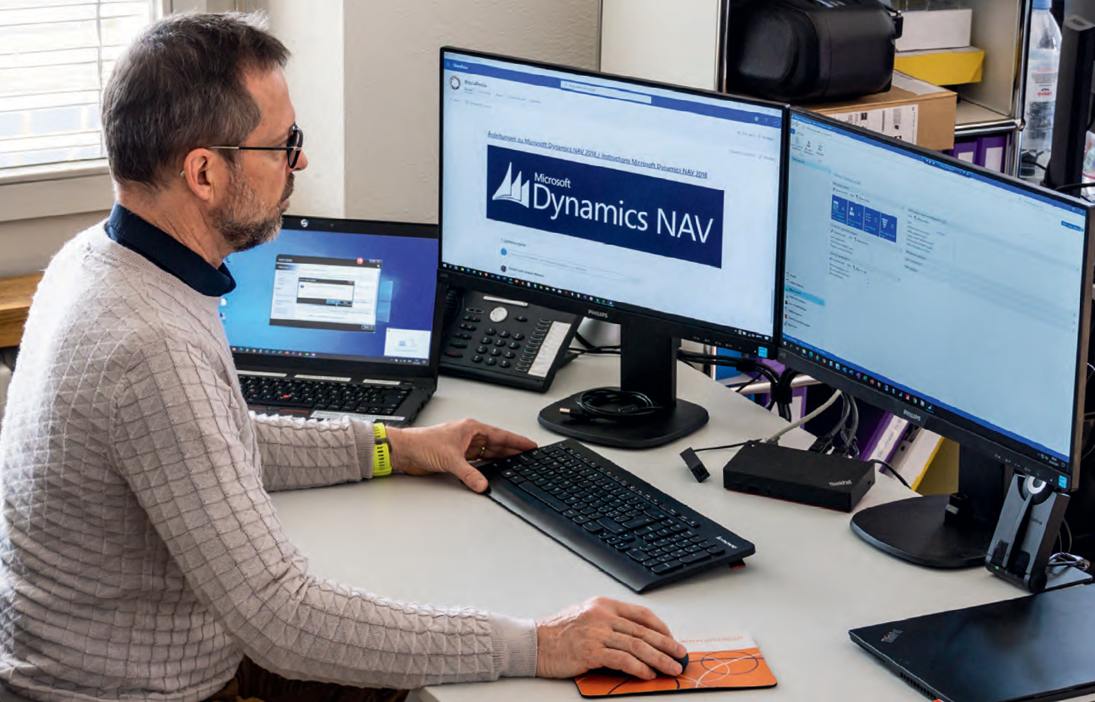
Test del nuovo programma di gestione Microsoft Dynamics NAV di Procap Svizzera. 17

Procap Politica sociale

UNA VOCE DI SPICCO NELLE
DECISIONI POLITICHE
Benché per certi versi l’attività politica del 2020 ci abbia fatto pensare alle montagne russe, specie in relazione con l’ulteriore sviluppo
dell’AI, il settore Politica sociale è riuscito a lanciare due progetti particolarmente importanti nel quadro della politica della disabilità.

Anche senza la pandemia di coronavirus, per il settore Politica sociale di Procap il 2020 sarebbe stato comun- que un anno molto movimentato. Se l’approvazione dell’ulteriore sviluppo dell’AI, favorevole alle persone con disabilità, sembrava una mera formalità ancora du- rante la sessione primaverile, lo stop imposto dal primo lockdown ha fatto slittare il voto finale e reso più ostica la sua accettazione. Infatti, nel tempo intercorso tra l’interruzione dei lavori parlamentari e la ripresa estiva si è venuto a creare un certo scetticismo nei confronti della revisione di legge. I motivi: la pandemia di corona- virus aveva causato dei costi e bisognava risparmiare.
«Da parte nostra abbiamo quindi dovuto ricominciare a
fare opera di persuasione sia al fronte che dietro le quinte» afferma Alex Fischer, responsabile del settore Politica sociale. «Fortunatamente il dossier è stato accolto in modo molto netto».
«Ma nel 2020 ci sono state varie vicissitudini anche in altri ambiti politici», spiega Fischer. Durante il primo lockdown sono state chiuse le scuole e molti istituti e centri diurni per persone con disabilità. «Questa deci- sione ha colto di sorpresa molte famiglie e ha avuto pesanti conseguenze finanziarie per coloro che per accudire i familiari a domicilio non hanno più potuto recarsi al lavoro». Alle persone con figli fino ai 12 anni il Consiglio federale ha concesso un’indennità di perdita di guadagno. «Ma si trattava di una misura insufficiente perché di punto in bianco le famiglie si sono ritrovate a doversi occupare anche della cura e dell’accudimento dei propri cari, giovani e adulti, con disabilità», prosegue Fischer. Il settore Politica sociale in collaborazione con

Procap Svizzera centrale è riuscito a far modificare la disposizione per i giovani con disabilità a livello nazionale, mentre per gli adulti il Consiglio degli Stati ha chiesto al Consiglio federale di riconsiderare la questione.

Miglioramenti in vista nella qualità delle perizie
Nel 2020 ci sono state importanti novità anche riguardo alla procedura di attribuzione dei mandati, che può risultare problematica, e alla qualità delle perizie mediche per gli uffici AI. Diversi casi, anche relativi a soci di Procap, sono stati riportati dai media. «Questo ci ha permesso di attirare l’attenzione delle/degli espo- nenti politici che hanno poi presentato vari interventi parlamentari sull’argomento», spiega Fischer. Sulla scia di questa situazione, alla fine del 2019 il Consiglio federale ha commissionato un’analisi esterna del sistema, della qualità delle perizie e della relativa procedura di attribuzione dei mandati. Il rapporto con i risultati di tale analisi è stato presentato nell’autunno del 2020.
«Dal canto nostro ci batteremo con tutte le forze
affinché le misure di miglioramento proposte siano effettivamente attuate».
Per le organizzazioni senza scopo di lucro come Procap la presenza nella Sala dei passi perduti è fonda- mentale per garantire questa forma di tutela degli interessi. Era però prevista una modifica della norma vigente che a partire da fine 2020 avrebbe limitato l’accesso a tale spazio. «Abbiamo pertanto costituito un’ampia alleanza con una ventina di organizzazioni attive in diversi settori e insieme abbiamo indirizzato una lettera alle/ai rappresentanti politici», racconta

18

Procap Politica sociale

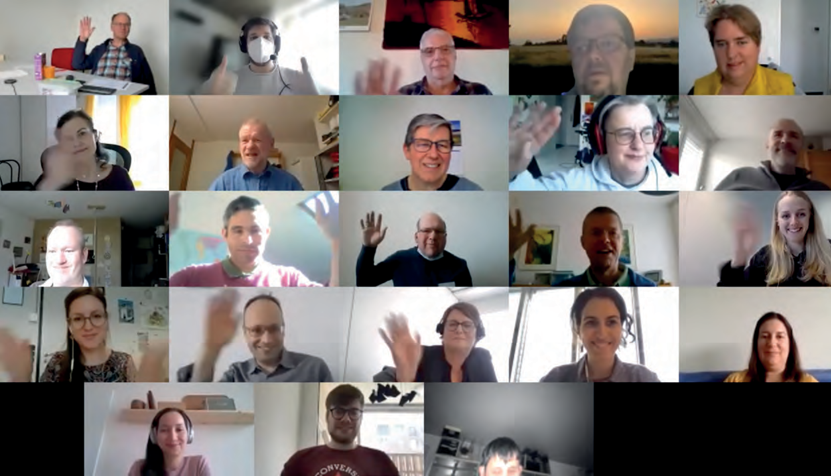
Saluti virtuali dai partecipanti al laboratorio delle idee di Procap.

Fischer. «Anche in questo caso i nostri argomenti sono risultati convincenti». Il tentativo di ridurre l’accesso alle organizzazioni non profit è stato fermato con successo.

Progetti creativi su tematiche di politica della disabilità
«Nel 2020 ci sono stati anche alcuni momenti tranquilli», spiega Alex Fischer. Il team Politica sociale ne ha quindi approfittato per ideare due nuovi progetti. In estate è stato lanciato il laboratorio delle idee di Procap e sono stati organizzati i primi due incontri dei sei previsti complessivamente. Il laboratorio delle idee è uno spazio inclusivo che offre la possibilità alle persone con disa- bilità di ogni tipo di esprimersi su un ampio ventaglio di questioni inerenti alla politica della disabilità. In base agli scambi di idee si elaborano poi posizioni comuni che vengono discusse con rappresentanti di Procap e con professioniste/i esterne/i per poi stabilire se sia il caso di affrontarle sul piano politico. «Già in occasione
del primo incontro abbiamo percepito tanta energia e una grande disponibilità a impegnarsi in questo senso. In ogni caso l’entrata in materia nel 2020 è stata un successo».
Il secondo progetto intitolato «Pari opportunità nella custodia complementare alla famiglia per bambi- ne e bambini con disabilità» ha permesso di affrontare un altro tema che sta molto a cuore ad Alex Fischer. Il progetto è cofinanziato dall’Ufficio federale per le pari opportunità delle persone con disabilità (UFPD). In una prima fase, nel corso del 2020 il team Politica sociale ha stilato un inventario delle offerte di servizi per la custodia di bambine e bambini con disabilità esistenti a livello nazionale. I risultati confluiranno in un rapporto che verrà pubblicato nel 2021 e saranno presentati in occa- sione di un convegno nazionale sul tema. Fungeranno inoltre da base per rafforzare in modo mirato l’offerta di custodia complementare alla famiglia e per creare un modello di finanziamento non discriminante.

Alex Fischer dirige il settore Politica sociale di Procap Svizzera dal 2017. Il team di tre collaboratrici/tori si occupa di individuare le tematiche da trattare e di difendere gli
interessi delle persone con disabilità sul piano della politica federale.

19

Raccolta fondi di Procap Svizzera

NON LASCIARE NIENTE AL CASO È RASSICURANTE

Alla maggior parte delle persone non piace pensare a come andranno le cose se e quando non potranno più decidere autonomamente. Stabilire i propri desi- deri in caso di malattia o di morte non è un compito facile. Cosa è importante? Cosa è giusto per sé e per i propri cari?
Forse nel testamento si vorrebbero includere, oltre ai propri familiari, anche altre persone, orga- nizzazioni o istituzioni. Quelle che ci stanno a cuore o che difendono i nostri stessi valori e per le quali ogni tipo di sostegno conta moltissimo.
Per poter decidere autonomamente, è fondamen- tale chiarire tutti gli aspetti fondamentale finché si è nel pieno delle proprie facoltà. Solo così si possono valutare con calma tutte le questioni. Una volta definite le ultime volontà si prova una sensazione di

sollievo, in quanto si ha la consapevolezza che i propri valori e desideri saranno rispettati anche dopo la fine della vita.
L’evento gratuito organizzato il 22 settembre 2020 a Zurigo sul tema «testamento, mandato precauzionale e testamento biologico» ha offerto l’occasione alle donatrici e ai donatori di Procap Svizzera di informarsi su questi aspetti. A causa delle misure di protezione in materia di Covid-19 vi hanno potuto partecipare solo una cinquantina di persone.
Martin Boltshauser, responsabile del Servizio giuridico di Procap, ha spiegato quali sono gli aspetti da considerare per redigere un testamento a seconda del modello di famiglia e quali particolarità vanno considerate quando le decisioni riguardano una/un familiare con disabilità. Ha inoltre sottolineato che i

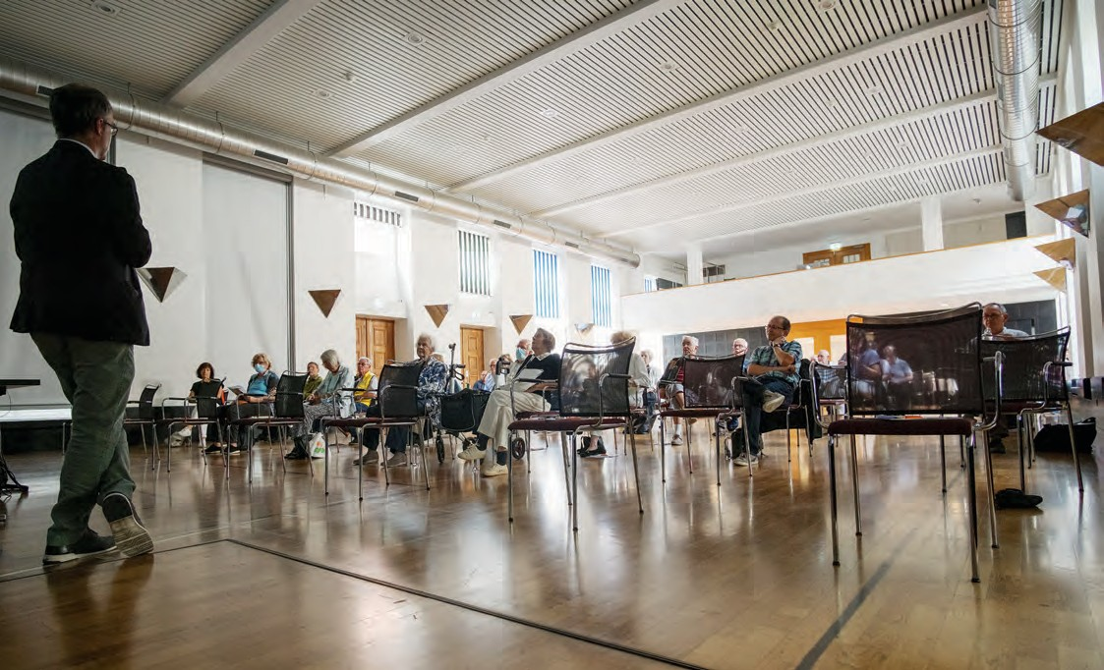
Zurigo, autunno 2020, evento informativo su «testamento,
20 mandato precauzionale e testamento biologico».

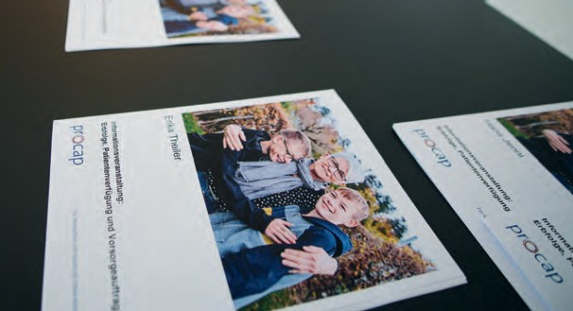

testamenti, i mandati precauzionali e i testamenti biologici non servono unicamente a esprimere i desideri personali bensì anche ad evitare malintesi e conflitti tra parenti. Dopo la presentazione è stata offerta alle/ai partecipanti l’opportunità di informarsi sulla loro situazione personale. Procap Svizzera propone su richiesta consulenze e assistenze dettagliate sul tema della pianificazione successoria.

Marketing e comunicazione
L’IMPORTANZA DI ESSERE INFORMATI
Come bisogna comportarsi per proteggere sé stessi e gli altri? E cosa implicano le direttive delle autorità na- zionali e cantonali per i servizi di Procap, per i gruppi sportivi o per le vacanze già prenotate con Procap Viaggi? La pandemia di coronavirus ha sollevato molte domande e scatenato incertezze e paure che a loro volta hanno creato l’esigenza di disporre di maggiori informazioni. Il settore Marketing e comunicazione ha fatto il possibile per tenere conto di queste esigenze inviando tra l’altro numerose circolari interne.
Procap
Das Magazin für Menschen
mit Behinderungen
Fokus Dossier Procap Reisen
Erfahrungen aus Aufgedeckt: Das Das Bedürfnis der Coronavirus- Quotenzielsystem zu reisen wird Krise für IV-Stellen immer bestehen
2/20
Su iniziativa del nuovo responsabile del settore, Peter Staub, in estate è stato condotto un ampio sondaggio sulle esigenze e sulle abitudini in termini di comunicazione dei soci e del personale. I risultati sono confluiti nella nuova strategia di Procap Svizzera in materia di marketing e comunicazione.
Raccolta fondi di Procap Svizzera

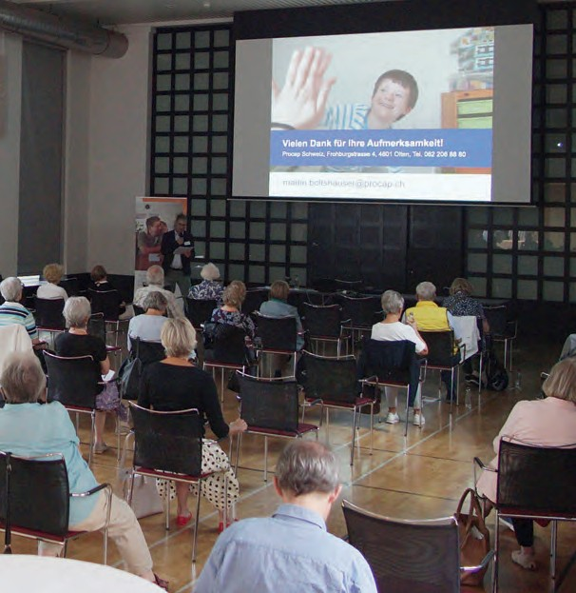
Parallelamente, nel corso dell’anno sono stati riela- borati numerosi siti Internet delle sezioni e delle sedi regionali e avviati i lavori per l’aggiornamento tecnico del sito della centrale.
Nell’agosto del 2020 Markom ha pubblicato in collaborazione con il Servizio giuridico di Procap un opuscolo approfondito sulla riforma delle prestazioni complementari. E nell’impossibilità di tenere i previsti festeggiamenti per il 90° anniversario della fondazione di Procap nell’ambito delle giornate sportive di Tenero, si è dato risalto alla ricorrenza con un’edizione speciale della rivista Procap.

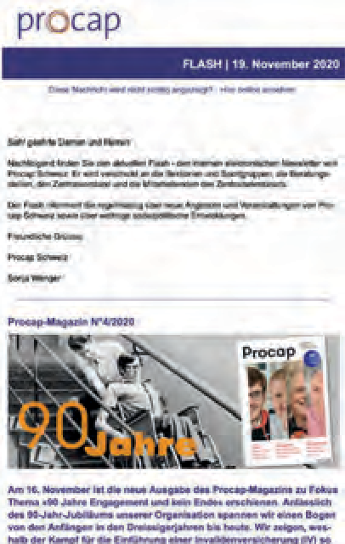

21

Bilancio

in CHF 31.12.2020 31.12.2019
Attivi
Liquidità | 4'241'367.78 | 4'073'512.85
Crediti | 636'965.17 | 761'010.68
Scorte | 5'327.34 | 2'948.32
Ratei e risconti attivi | 541'416.53 | 333'083.07
Attivo circolante | 5'425'076.82 | 5'170'554.92
Beni | 1'745'005.00 | 1'877'188.00
Investimenti finanziari | 29'000.00 | 29'000.00
Investimenti a destinazione vincolata | 0.00 | 50'830.41
Attivo fisso | 1'774'005.00 | 1'957'018.41
Totale attivi | 7'199'081.82 | 7'127'573.33
Passivi
Capitale di terzi a breve termine | 1'615'040.69 | 1'113'360.45
Fondi a destinazione vincolata | 174'162.82 | 177'573.93
Totale capitale dell’organizzazione | 5'409'878.31 | 5'836'638.95
Totale passivi | 7'199'081.82 | 7'127'573.33

Organo di revisione BDO SA, Olten
Il conto annuale dettagliato può essere scaricato all’indirizzo www.procap.ch o ordinato a Procap Svizzera, telefono 062 206 88 88.

Grazie di cuore!

Il lavoro di Procap non sarebbe possibile senza il sostegno finanziario di cittadini, aziende, Comuni, Cantoni, vari Uffici federali nonché istituzioni e fondazioni. Il contributo di istituzioni come la fondazione «Denk an mich».
Nell’ambito del corporate volunteering Swisscom, LGT Bank e SIX e altri si adoperano a favore di Procap.

Le banche Raiffeisen, varie banche regionali, agenzie di viaggio e le FFS collaborano con Procap all’azione monete straniere. Grazie di cuore a tutti coloro che ci aiutano a svolgere il nostro lavoro.

22

Conto d’esercizio
Ricavi in CHF 2020 2019
Raccolta fondi/donazioni/lasciti lordi | 2'359'806.68 | 2'492'486.15
Quota raccolta fondi delle sezioni | –142'848.75 | –156'254.28
Raccolta fondi/donazioni/costi | 673'954.97 | 692'090.58
Ricavi netti da raccolta fondi | 1'543'002.96 | 1'644'141.29
Quote associative | 912'031.40 | 909'289.05
Contributi degli enti pubblici | 4'500'122.00 | 4'383'517.85
Ricavi da prestazioni | 2'699'318.77 | 4'093'306.71
Ricavi da quote, sussidi e prestazioni fornite | 8'111'472.17 | 9'386'113.61
Totale ricavi 9'654'475.13 |  | 11'030'254.90
Costi d’esercizio
Costi del personale 7'028'703.68 |  | 6'913'839.12
Costi dei locali, elettricità, smaltimento rifiuti 392'041.85 |  | 398'827.55
Manutenzione mobilio, arredamento, veicoli 12'632.65 |  | 12'188.40
Assicurazioni cose, imposte, tasse 35'652.35 |  | 26'701.45
Costi d’amministrazione, informatica 829'221.12 |  | 800'749.96
Costi degli organi/spese | 74'004.16 | 126'552.72
Costi per marketing, azioni, relazioni pubbliche | 220'357.95 | 240'084.70
Corsi | 5'711.00 | 16'187.30
Acquisto prodotti agenzia viaggi | 1'169'169.64 | 2'153'573.64
Contributi ad altre organizzazioni | 86'696.30 | 89'020.20
Ammortamenti sui beni | 162'453.40 | 139'124.24
Altri costi/spese | 47'847.05 | 9'567.65
Totale costi d’esercizio | 10'064'491.15 | 10'926'416.93
Risultato d’esercizio | –410'016.02 | 103'837.97
Risultato finanziario | –3'181.84 | –2'913.69
Risultato immobiliare | –107'307.75 | –194'648.90
Risultato annuo senza risultato del fondo | –520'505.61 | –93'724.62
Fondi a destinazione vincolata
Variazione del capitale del fondo | 50'830.41 | 59'503.75
Risultato annuo prima di prelevamenti/assegnazioni | –469'675.20 | –34'220.87
Assegnazioni
Prelevamenti/assegnazioni da/a fondi a destinazione vincolata | 48'937.50 | 25'000.00
Risultato annuo dopo prelevamenti/assegnazioni del capitale libero | 420'737.70 | 9'220.87
Risultato annuo dopo prelevamenti/assegnazioni | 0.00 | 0.00

23

Procap Svizzera Frohburgstrasse 4
4600 Olten

Telefono 062 206 88 88
Fax 062 206 88 89
info@procap.ch www.procap.ch
IBAN CH86 0900 000 4600 1809 1





Per persone con handicap. Senza condizioni.

Servizio giuridico
 062 206 88 77
 rechtsdienst@procap.ch

Viaggi e Sport
 062 206 88 30
 reisen@procap.ch
 sport@procap.ch

Formazione e Sensibilizzazione
 062 206 88 94
 sensibilisierung@procap.ch

Costruzioni e Trasporti
 062 206 88 50
 bauen@procap.ch

Politica sociale
 062 206 88 86
 sozialpolitik@procap.ch

Raccolta fondi
 062 206 88 76
 spenden@procap.ch

Marketing e Comunicazione
 062 206 88 87
 kommunikation@procap.ch

